STAJ PROJESİ — GÜN 9 RAPORU
Hibrit RAG Uygulaması
İZSU Kurum İçi Akıllı Destek Chatbot
FAZ 3 — Embedding Üretimi ve Qdrant'a Yükleme

Dilan Işık
Gün 9 · 12 Ağustos 2026
embed_and_upload.py — Gemini'den Yerel BGE-M3 Hibrit Embedding'e Geçiş

Embedding ve Qdrant'a Yükleme
Verilen çizelge için başta OpenAI text-embedding-3-small ile embedding üretimi ve Qdrant koleksiyonu oluşturma planlanmıştır (batch upsert işlemleri, documents collection, cosine distance).
Çıktı: ingestion/embed_and_upload.py, dolu Qdrant koleksiyonu.
Bugün yoğun bir gün olduğu için aşağıda özeti yer almaktadır.
Gün 7 → Gün 8 Geçişinde Yapılanlar
- Sentetik doküman yerine gerçek İZSU dokümanlarının kullanılmasına karar verildi (149 belge, kategori ön eki ile organize).
- loader.py ve chunker.py yazıldı: dosyalar (docx/pdf) okunup kategori/sayfa metadata'sıyla ~400 token'lık, örtüşmeli parçalara bölündü.
- Yol boyunca çıkan gerçek sorunlar çözüldü: bozuk/şifreli PDF'ler, takılan sayfalar için zaman aşımı koruması, import hataları.
- Sonuç: 136 dokümandan 11166 kayıt → 37778 chunk üretildi.

Gün 9 — Embedding ve Qdrant'a Yükleme Özeti
- İlk plan (OpenAI), Gemini + BGE-M3 hibrit (dense+sparse) olarak planlıydı.
- embed_and_upload.py adım adım inşa edildi; bu süreçte birkaç kopyalama/kaydetme hatası ve syntax hatası çözüldü.
- Gemini'nin ücretsiz katman limitlerine (özellikle TPM — dakikada token) takılındı; dinamik token bazlı gruplama ve retry mantığı eklendi.
- Yine de günlük kotaya (RPD) takılınca Gemini tamamen kaldırıldı, embedding tamamen yerel hale getirildi — BGE-M3 tek başına hem dense (1024 boyut) hem sparse embedding üretmektedir, hiçbir API/rate limit yoktur.
- Süreci sağlamlaştırmak için iki mekanizma eklendi: chunk cache (dosyaları tekrar okumamak için) ve checkpoint (kesinti olursa kaldığı batch'ten devam etmek için).
- Bunun üzerine 37778 chunk'ın kaydedilmesi neredeyse 1 gün sürmüştür.

embed_and_upload.py'nin İki Versiyonu — Ne Değişti, Neden
Versiyon 1 (Gemini + BGE-M3 hibrit, API üzerinden):
- Dense embedding: Google'ın Gemini API'sine internet üzerinden istek atılıp gemini-embedding-001 modeliyle 768 boyutlu vektör alınıyordu.
- Sparse embedding: BGE-M3, yerel olarak (GPU'da) çalışıyordu.
- Sorun: Gemini'nin ücretsiz katmanının hem dakikalık token limiti (TPM) hem günlük istek limiti (RPD) vardı — ikisine de takılındı; dinamik gruplama ve retry mantığı eklenmesine rağmen günlük limit süreci durdurdu.
- Çıktı: yalnızca 394 chunk başarıyla yüklenebildi, sonrasında kotaya takılındı.

Versiyon 2 (tamamen yerel BGE-M3, şu anki hâli):
- Hem dense (artık 1024 boyutlu) hem sparse embedding, tek bir encode() çağrısıyla, tamamen yerel GPU'da üretiliyor.
- Hiçbir API, hiçbir internet bağlantısı, hiçbir rate limit yok — sınır yalnızca donanımın hızı.
- Çıktı: 37778 chunk'ın tamamı başarıyla yüklendi
Neden bu değişiklik yapıldı: BGE-M3 zaten GPU'da çalıştığından, aynı model çağrısından hem dense hem sparse almak (Gemini'yi araya sokmadan) hem daha basit olmuştur.
Gün 9 Yapılanlar
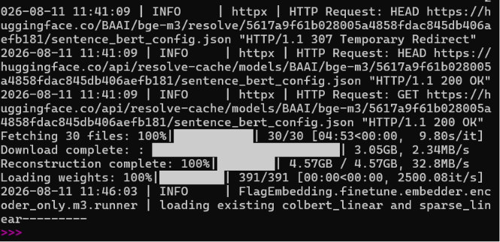
BGE-M3 modelinin ilk kez indirilmesi ve GPU'ya yüklenmesi
Önce import başarıyla tamamlanmıştır. Görselde görünen şey: BGEM3FlagModel("BAAI/bge-m3", ...) satırı çalışırken, BGE-M3 modelinin kendisini (3.05GB) ilk kez Hugging Face'ten indirmiş ve GPU'ya yüklemiştir. Bu yalnızca ilk çalıştırmada olur — model bir kere diske inince (~/.cache/huggingface/ gibi bir yere kaydedilir), bir daha aynı indirme süreci yaşanmaz, sonraki çalıştırmalarda direkt diskten yüklenir (çok daha hızlı).
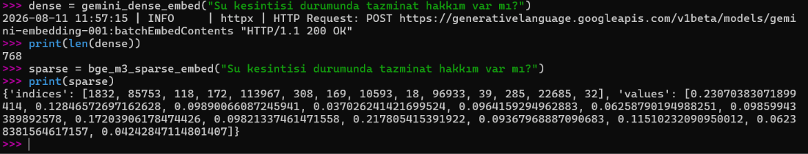
İlk test çalıştırması
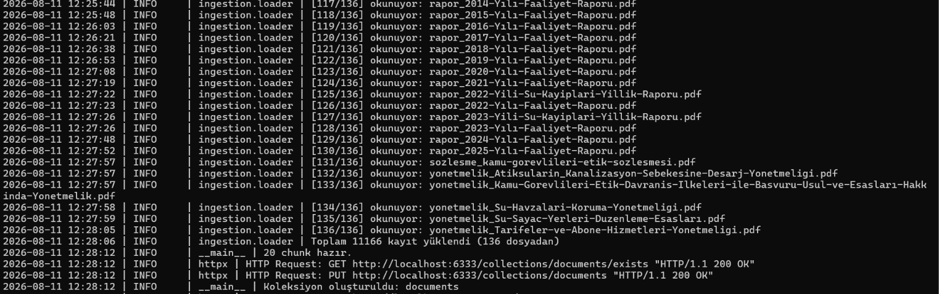
Test amaçlı embedding üretimi
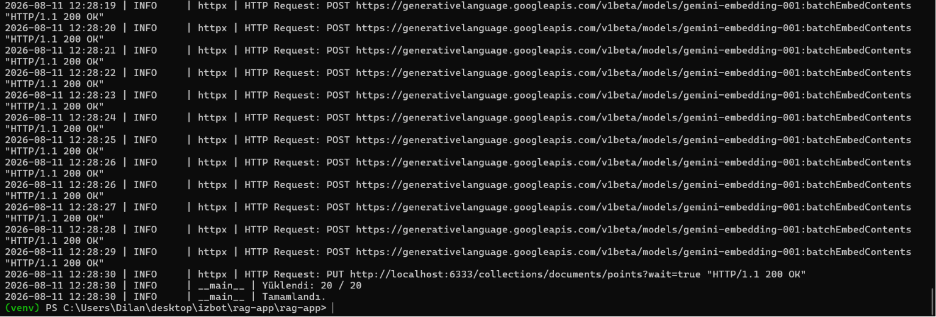
Test point'lerinin Qdrant'a yazılması
Test için 20 tanesini Qdrant'a yazıldı: Her point'in bir id'si var (start + i ile, yani ilk chunk id=0, ikinci id=1, ...). Bu testin doğruluğu görüldükten sonra 37778 point'i Qdrant'a yazma işlemi başlatılmıştır.
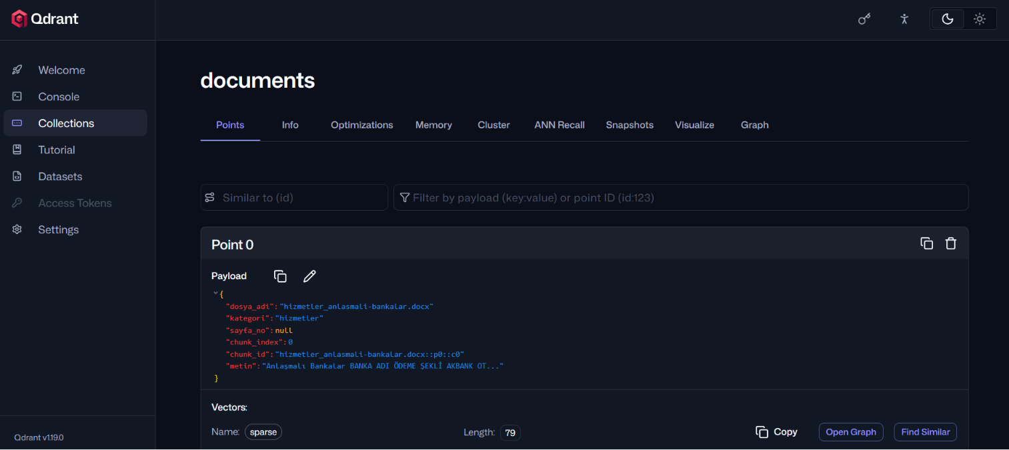
37778 point'in Qdrant'a yüklenmeye başlaması
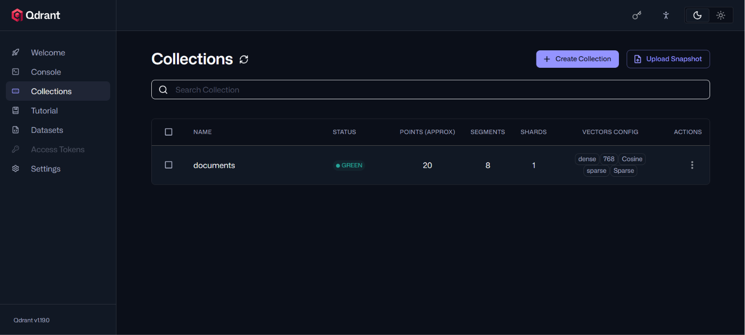
Yükleme sürecinin devamı
5 saatte 36818 tanesi yazılmıştır:
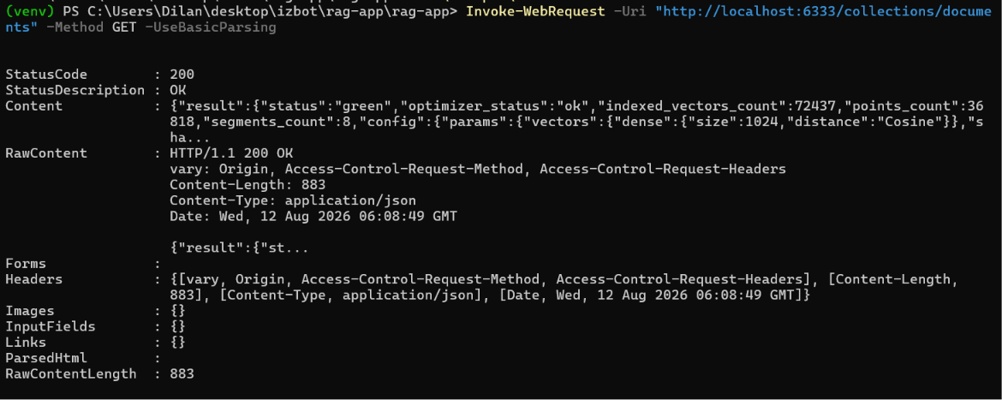
5 saat sonunda 36818 point'in yüklenmiş olması
Kalanlar için kaldığı yerden devam eden yeni bir kod yazılmıştır:
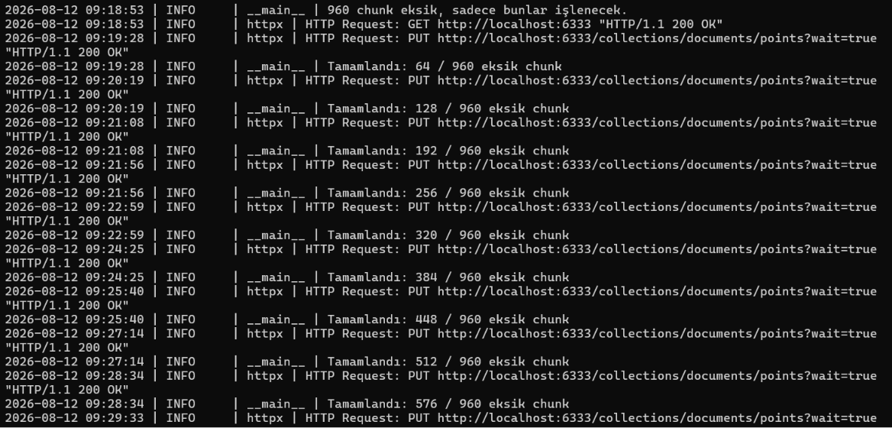
Kalan chunk'ların kaldığı yerden yüklenmesi
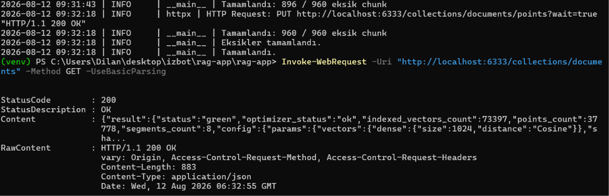
Yükleme işleminin tamamlanması
Sabit ID Sorunu ve UUID Çözümü

Bir dosya düzeltilirse yine 38000 point gömülmesi gerekir ve bunu şimdi düzeltmek daha iyi.
Şu anki id ataması, chunk'ın listedeki sırasına dayanıyor (0, 1, 2, ...). Yani bir dosyayı düzeltip chunk sayısı değişirse (örn. 40 chunk yerine 42 chunk çıkarsa), o dosyadan sonra gelen tüm dosyaların id'leri kayar — Qdrant'taki eski id'ler artık yanlış chunk'a karşılık gelir; "eksikleri tamamla" mantığı da bunu ayırt edemez (çünkü sadece "id var mı yok mu" bakıyor, içerik aynı mı bakmıyor).
Basit bir düzeltme var: id'yi sıra numarası yerine, chunk_id string'inden (dosya::sayfa::index, zaten payload'da duruyor) türetilmiş sabit bir UUID yapmak. Böylece bir dosyayı düzeltmek sadece o dosyanın id'lerini etkiler, diğer 37000+ chunk'a hiç dokunulmaz.
Bunun üzerine asıl kod güncellenip, mevcut 37778 point'i embedding'leri yeniden hesaplamadan yeni UUID şemasına taşıyan bir geçiş adımı eklenmiştir — böylece hem geleceğe hazır olunmuş hem de o güne kadarki emek boşa gitmemiştir.
NOT
Bu adım BGE-M3'ü hiç çalıştırmaz (embedding yeniden hesaplanmaz), sadece Qdrant içinde var olan vektörleri yeni id ile kopyalayıp eskisini siler — birkaç dakika sürer, saatler değil. Bundan sonra, hangi dosya düzeltilirse düzeltilsin, sadece o dosyanın chunk'ları yeniden işlenir, geri kalan her şey olduğu gibi kalır.

AKIŞ:
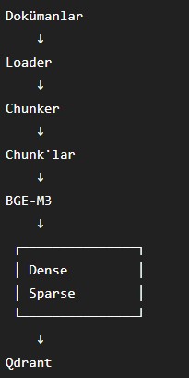
Ama geliştirilen kod bunun yanında cache, checkpoint, UUID ve eksik veri kontrolü de yapıyor.
embed_and_upload.py — (UUID Tabanlı!!)
kod:
"""
ingestion/embed_and_upload.py

Gün 9 — Embedding ve Qdrant'a Yükleme (Hibrit: dense + sparse, tamamen yerel)

Akış:
1. loader + chunker'dan chunk listesini al (chunks_cache.json varsa oradan)
2. Her grup chunk için BGE-M3'ün TEK encode() çağrısıyla hem DENSE hem
SPARSE embedding'i aynı anda üret (API yok, rate limit yok)
3. Qdrant koleksiyonunu (dense 1024 + sparse named vector'larla) oluştur
4. Batch halinde upsert et

NOT: Gemini tamamen kaldırıldı. Artık tüm embedding yerel BGE-M3 ile üretiliyor.
Rate limit / TPM bütçesi kavramları yok — sınır artık sadece bilgisayarın
(GPU'nun) hızı.
"""
import json
import time
import uuid
from pathlib import Path
from FlagEmbedding import BGEM3FlagModel
from qdrant_client import QdrantClient
from qdrant_client.models import (
Distance,
VectorParams,
SparseVectorParams,
PointStruct,
SparseVector,
)
from config import settings
from logging_config import get_logger
from ingestion.loader import tum_dokumanlari_yukle
from ingestion.chunker import kayitlari_chunkla

logger = get_logger(__name__)

COLLECTION_NAME = "documents"
DENSE_VECTOR_SIZE = 1024 # BGE-M3'ün dense çıktısı sabit 1024 boyutlu
BATCH_SIZE = 64 # tek encode() çağrısında kaç chunk işlensin (GPU belleğine göre ayarlanabilir)
CHECKPOINT_FILE = Path("embed_progress.json")
CHUNKS_CACHE_FILE = Path("chunks_cache.json")
_UUID_NAMESPACE = uuid.UUID("6f3e9c1a-1a2b-4b2e-9f3a-8d2f4e6a9c1b")

def _chunk_id_to_qdrant_id(chunk_id: str) -> str:
"""chunk_id (dosya::sayfa::index) string'inden SABİT bir UUID üretir.
Aynı chunk_id her zaman aynı UUID'ye eşlenir — bir dosyayı düzeltip
yeniden işlediğinde SADECE o dosyanın id'leri değişir, diğerleri etkilenmez.
"""
return str(uuid.uuid5(_UUID_NAMESPACE, chunk_id))

_bge_model = BGEM3FlagModel("BAAI/bge-m3", use_fp16=True)

# ------------------------------------------------------------
# Checkpoint yardımcıları (crash/kesinti durumunda kaldığı yerden devam)
# ------------------------------------------------------------
def _checkpoint_oku() -> int:
if CHECKPOINT_FILE.exists():
try:
return json.loads(CHECKPOINT_FILE.read_text(encoding="utf-8"))["son_tamamlanan_batch"]
except Exception as e:
logger.warning("Checkpoint dosyası okunamadı, 0'dan başlanıyor: %s", e)
return 0
return 0

def _checkpoint_yaz(batch_no: int) -> None:
CHECKPOINT_FILE.write_text(json.dumps({"son_tamamlanan_batch": batch_no}), encoding="utf-8")

def _checkpoint_sil() -> None:
if CHECKPOINT_FILE.exists():
CHECKPOINT_FILE.unlink()

# ------------------------------------------------------------
# BGE-M3 ile TEK ÇAĞRIDA hem dense hem sparse üretimi
# ------------------------------------------------------------
def bge_m3_hibrit_embed_batch(metinler: list[str]) -> tuple[list[list[float]], list[dict]]:
"""
Bir grup metin için BGE-M3 ile aynı anda dense + sparse embedding üretir.
Dönüş: (dense_listesi, sparse_listesi)
"""
cikti = _bge_model.encode(
metinler,
return_dense=True,
return_sparse=True,
return_colbert_vecs=False,
)
dense_listesi = [vektor.tolist() for vektor in cikti["dense_vecs"]]
sparse_listesi = []
for lexical_weights in cikti["lexical_weights"]:
sparse_listesi.append({
"indices": [int(k) for k in lexical_weights.keys()],
"values": [float(v) for v in lexical_weights.values()],
})
return dense_listesi, sparse_listesi

# ------------------------------------------------------------
# Qdrant koleksiyonu oluşturma
# ------------------------------------------------------------
def qdrant_koleksiyon_olustur(client: QdrantClient) -> None:
"""'documents' koleksiyonunu dense(1024)+sparse named vector'larla oluşturur (idempotent)."""
if client.collection_exists(COLLECTION_NAME):
logger.info("Koleksiyon zaten var: %s", COLLECTION_NAME)
return
client.create_collection(
collection_name=COLLECTION_NAME,
vectors_config={
"dense": VectorParams(size=DENSE_VECTOR_SIZE, distance=Distance.COSINE),
},
sparse_vectors_config={
"sparse": SparseVectorParams(),
},
)
logger.info("Koleksiyon oluşturuldu: %s (dense boyutu: %d)", COLLECTION_NAME, DENSE_VECTOR_SIZE)

# ------------------------------------------------------------
# Batch upsert
# ------------------------------------------------------------
def chunklari_yukle(client: QdrantClient, chunk_kayitlari: list[dict]) -> None:
"""chunk_kayitlari listesini BATCH_SIZE'lık gruplar halinde embed edip Qdrant'a yükler."""
toplam = len(chunk_kayitlari)
gruplar = [chunk_kayitlari[i:i + BATCH_SIZE] for i in range(0, toplam, BATCH_SIZE)]
baslangic_batch = _checkpoint_oku()
if baslangic_batch > 0:
logger.info("Checkpoint bulundu: batch %d/%d'den devam ediliyor.", baslangic_batch + 1, len(gruplar))
islenen = baslangic_batch * BATCH_SIZE
for batch_no in range(baslangic_batch, len(gruplar)):
batch = gruplar[batch_no]
metinler = [chunk["metin"] for chunk in batch]
baslangic_zaman = time.monotonic()
dense_listesi, sparse_listesi = bge_m3_hibrit_embed_batch(metinler)
point_id_baslangic = batch_no * BATCH_SIZE
points = []
for i, chunk in enumerate(batch):
points.append(PointStruct(
id=_chunk_id_to_qdrant_id(chunk["chunk_id"]),
vector={
"dense": dense_listesi[i],
"sparse": SparseVector(
indices=sparse_listesi[i]["indices"],
values=sparse_listesi[i]["values"],
),
},
payload={
"dosya_adi": chunk["dosya_adi"],
"kategori": chunk["kategori"],
"sayfa_no": chunk["sayfa_no"],
"chunk_index": chunk["chunk_index"],
"chunk_id": chunk["chunk_id"],
"metin": chunk["metin"],
},
))
client.upsert(collection_name=COLLECTION_NAME, points=points)
islenen += len(batch)
sure = time.monotonic() - baslangic_zaman
logger.info("Yüklendi: %d / %d (batch %d/%d, %.1f sn)", islenen, toplam, batch_no + 1, len(gruplar), sure)
_checkpoint_yaz(batch_no + 1)
_checkpoint_sil()
logger.info("Checkpoint temizlendi, tüm chunk'lar yüklendi.")

def _var_olan_id_leri_al(client: QdrantClient) -> set[str]:
"""Qdrant'taki mevcut tüm point id'lerini döndürür (scroll ile, sayfa sayfa)."""
id_ler = set()
sonraki_sayfa = None
while True:
sonuc, sonraki_sayfa = client.scroll(
collection_name=COLLECTION_NAME,
limit=10000,
with_payload=False,
with_vectors=False,
offset=sonraki_sayfa,
)
id_ler.update(str(point.id) for point in sonuc)
if sonraki_sayfa is None:
break
return id_ler

def eski_int_idleri_yeni_uuidye_tasi(client: QdrantClient) -> None:
"""Eski (sayısal, sıra bazlı) id'lerle yüklenmiş point'leri, payload'daki
chunk_id'den türetilen SABİT UUID id'lere taşır.
ÖNEMLİ: embedding'ler YENİDEN HESAPLANMAZ — sadece var olan vektör/payload
aynı içerikle, yeni id altında tekrar yazılır, sonra eski id silinir.
Bu, geçmişte üretilen 37778 embedding'i kaybetmeden yeni,
içerik-bazlı id şemasına geçmemizi sağlıyor.
"""
eski_pointler = []
sonraki = None
while True:
sonuc, sonraki = client.scroll(
collection_name=COLLECTION_NAME,
limit=1000,
with_payload=True,
with_vectors=True,
offset=sonraki,
)
eski_pointler.extend(p for p in sonuc if isinstance(p.id, int))
if sonraki is None:
break
if not eski_pointler:
logger.info("Eski (sayısal id'li) point yok, taşımaya gerek yok.")
return
logger.info("%d eski point, yeni UUID şemasına taşınıyor (embedding tekrar hesaplanmıyor)...", len(eski_pointler))
yeni_points = [
PointStruct(id=_chunk_id_to_qdrant_id(p.payload["chunk_id"]), vector=p.vector, payload=p.payload)
for p in eski_pointler
]
eski_id_ler = [p.id for p in eski_pointler]
for i in range(0, len(yeni_points), 500):
client.upsert(collection_name=COLLECTION_NAME, points=yeni_points[i:i + 500])
for i in range(0, len(eski_id_ler), 500):
client.delete(collection_name=COLLECTION_NAME, points_selector=eski_id_ler[i:i + 500])
logger.info("Taşıma tamamlandı: %d point yeni id ile yazıldı, eski id'ler silindi.", len(yeni_points))

def eksikleri_tamamla(client: QdrantClient, chunk_kayitlari: list[dict]) -> None:
"""Qdrant'ta olması gerekip de olmayan chunk'ları bulup sadece onları embed edip yükler."""
logger.info("Mevcut point id'leri Qdrant'tan okunuyor...")
var_olanlar = _var_olan_id_leri_al(client)
logger.info("Qdrant'ta %d point var.", len(var_olanlar))
eksik_chunklar = [
chunk for chunk in chunk_kayitlari
if _chunk_id_to_qdrant_id(chunk["chunk_id"]) not in var_olanlar
]
logger.info("%d chunk eksik, sadece bunlar işlenecek.", len(eksik_chunklar))
if not eksik_chunklar:
logger.info("Eksik yok, her şey tamam.")
return
for start in range(0, len(eksik_chunklar), BATCH_SIZE):
batch = eksik_chunklar[start:start + BATCH_SIZE]
metinler = [chunk["metin"] for chunk in batch]
dense_listesi, sparse_listesi = bge_m3_hibrit_embed_batch(metinler)
points = []
for i, chunk in enumerate(batch):
points.append(PointStruct(
id=_chunk_id_to_qdrant_id(chunk["chunk_id"]),
vector={
"dense": dense_listesi[i],
"sparse": SparseVector(
indices=sparse_listesi[i]["indices"],
values=sparse_listesi[i]["values"],
),
},
payload={
"dosya_adi": chunk["dosya_adi"],
"kategori": chunk["kategori"],
"sayfa_no": chunk["sayfa_no"],
"chunk_index": chunk["chunk_index"],
"chunk_id": chunk["chunk_id"],
"metin": chunk["metin"],
},
))
client.upsert(collection_name=COLLECTION_NAME, points=points)
logger.info("Tamamlandı: %d / %d eksik chunk", min(start + BATCH_SIZE, len(eksik_chunklar)), len(eksik_chunklar))
logger.info("Eksikler tamamlandı.")

# ------------------------------------------------------------
# main
# ------------------------------------------------------------
def main():
if CHUNKS_CACHE_FILE.exists():
logger.info("Chunk cache bulundu (%s), dosyalar yeniden okunmuyor.", CHUNKS_CACHE_FILE)
chunk_kayitlari = json.loads(CHUNKS_CACHE_FILE.read_text(encoding="utf-8"))
else:
logger.info("Chunk cache yok, dosyalar okunup chunk'lanıyor (bu adım birkaç dakika sürebilir)...")
kayitlar = tum_dokumanlari_yukle()
chunk_kayitlari = kayitlari_chunkla(kayitlar)
CHUNKS_CACHE_FILE.write_text(json.dumps(chunk_kayitlari, ensure_ascii=False), encoding="utf-8")
logger.info("Chunk cache kaydedildi (%s).", CHUNKS_CACHE_FILE)
logger.info("%d chunk hazır.", len(chunk_kayitlari))
client = QdrantClient(host=settings.qdrant_host, port=settings.qdrant_port)
qdrant_koleksiyon_olustur(client)
eski_int_idleri_yeni_uuidye_tasi(client)
eksikleri_tamamla(client, chunk_kayitlari)
logger.info("Tamamlandı.")

if __name__ == "__main__":
main()
Geçiş Sonucu
Buradan sonra ortaya şu çıkmıştır: bir dosyada değişiklik yapılırsa her verinin tekrar gömülmesi gerekir; bunun önüne geçmek için yukarıdaki geçiş adımı uygulanmıştır.
- 37778 point yeni UUID id'siyle yazıldı, eski sayısal id'ler silindi — hiç embedding kaybı olmadı, kod da hatasız çalıştı.
- Ardından "eksik var mı?" kontrolü 0 eksik dedi — yani geçiş sorunsuz, hiçbir şey kaybolmadı.

Artık bundan sonra herhangi bir dosya düzeltilip yeniden işlendiğinde, sadece o dosyanın chunk'ları güncellenecek, diğer 37000+ chunk'a dokunulmayacaktır.
NOT
UUID: art arda artan sayılar (1, 2, 3...) yerine, farklı yerlerde bağımsız kurulan veritabanları birleştirilirken çakışma olmaması için kayıt ID'si olarak kullanılır.

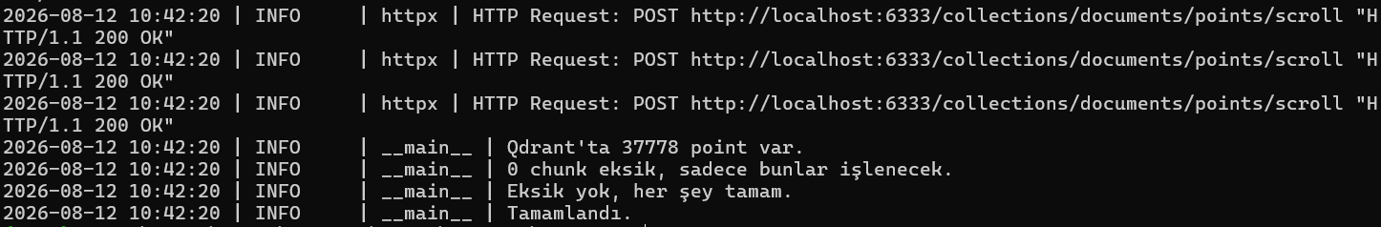
UUID geçiş işleminin log çıktısı
UUID, uuid.uuid5() fonksiyonuyla deterministik olarak (rastgele değil) üretilmektedir. Nasıl çalıştığı adım adımdır:
Kullanılan kod:
_UUID_NAMESPACE = uuid.UUID("6f3e9c1a-1a2b-4b2e-9f3a-8d2f4e6a9c1b")

def _chunk_id_to_qdrant_id(chunk_id: str) -> str:
return str(uuid.uuid5(_UUID_NAMESPACE, chunk_id))

Girdi: her chunk'ın zaten payload'da tuttuğu chunk_id string'idir — örneğin hizmetler_anlasmali-bankalar.docx::p0::c0.
uuid5 ne yapıyor: bu, iki şeyi (bir “namespace” UUID'si + bir metin string'i) alıp SHA-1 hash'ini hesaplayıp, sonucu UUID formatına (xxxxxxxx-xxxx-xxxx-xxxx-xxxxxxxxxxxx) sıkıştırır. Python'un standart kütüphanesinde hazır bir fonksiyondur.
Örnek çıktı (yukarıdaki chunk_id için, gerçek hesaplanmış değer):
>>> import uuid
>>> NAMESPACE = uuid.UUID("6f3e9c1a-1a2b-4b2e-9f3a-8d2f4e6a9c1b")
>>> str(uuid.uuid5(NAMESPACE, "hizmetler_anlasmali-bankalar.docx::p0::c0"))
'3f8a2b1e-...' # (tam değeri terminalde çalıştırınca görülür)

En önemli özellik — deterministik olması: Aynı chunk_id string'i kaç kere verilirse verilsin, her zaman aynı UUID çıkar (rastgele/uuid4 gibi her seferinde farklı değil). Bu yüzden işe yarar: bir dosya yarın yeniden işlense bile, değişmeyen chunk'ların chunk_id'si aynı kalacağı için ürettikleri UUID de aynı kalır — Qdrant “bu zaten var” diyip atlar. Sadece içeriği/sınırları değişen chunk'ların chunk_id'si (dolayısıyla UUID'si) farklılaşır, onlar yeni point olarak eklenir.
Neden rastgele (uuid4) değil de bu yöntem (uuid5): Rastgele olsaydı, her çalıştırmada aynı chunk için farklı bir id üretilirdi — o zaman “bu chunk zaten var mı?” diye kontrol edilemezdi, her seferinde mükerrer kayıt oluşurdu.
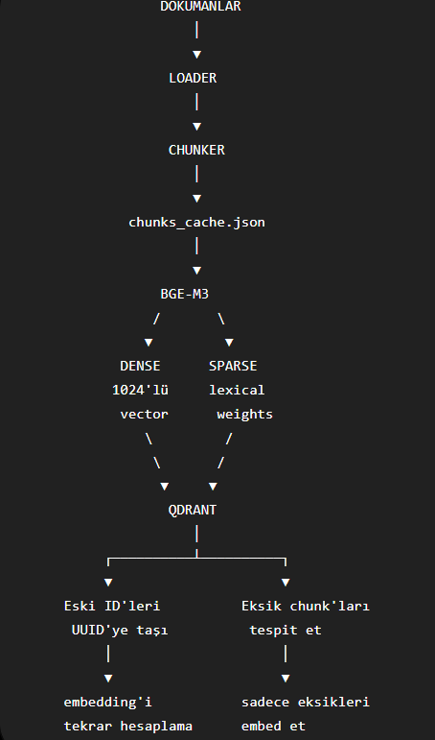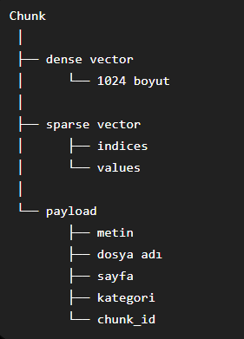
Çalışma yapısı ve chunk yapısı
Test Çıktısı — Semantik Arama
test çıktısı, terminal:
PS C:\Users\Dilan\desktop\izbot\rag-app\rag-app> python test_arama.py "su kesintisi durumunda tazminat"
Sorgu: 'su kesintisi durumunda tazminat'

Warning: You are sending unauthenticated requests to the HF Hub. Please set a HF_TOKEN
to enable higher rate limits and faster downloads.
Fetching 30 files: 100%|##############################| 30/30 [00:00<00:00, 2678.36it/s]
Loading weights: 100%|##############################| 391/391 [00:00<00:00, 2791.63it/s]

--- Sonuç 1 (skor: 0.6216) ---
Dosya: hizmetler_genel-fatura-bilgileri.docx (sayfa: None)
Metin: hesaplama; (Tek hane) 8 m³ x 1. kademe fiyat.
Örnek - 2 : 30 günlük okuma periyoduna göre 19 m³ su ve atık su bedeli
hesaplama; (Tek hane) 19 m³ x 2. kademe fiyat.
Su Tüketim Makbuzu / Gecikme Faizi / So...

--- Sonuç 2 (skor: 0.6164) ---
Dosya: yonetmelik_Su-Sayac-Yerleri-Duzenleme-Esasları.pdf (sayfa: 11)
Metin: 1.2.3 Ücretlendirme (Kredi kartı ile İZSU veznelerinden ödeme
yapılabilmektedir.) a. Güncelleştirilmiş Teminat Bedeli — Aboneliğin
tipine göre hane başına 45 m³ su karşılığı...

--- Sonuç 3 (skor: 0.6132) ---
Dosya: yonetmelik_Tarifeler-ve-Abone-Hizmetleri-Yonetmeligi.pdf (sayfa: 13)
Metin: (2) Kullanım alanı 165 m² nin üzerinde olan işyeri, sanayi ve
benzeri su abonelerinde; Hane Sayısı = Kapalı Kullanım Alanı m² / 165.
Teminat bedeli...

--- Sonuç 4 (skor: 0.6084) ---
Dosya: rapor_2013-Yılı-Faaliyet-Raporu.pdf (sayfa: 96)
Metin: Su Kesintileri ve borç nedeni ile yapılacak kesinti bilgileri
cep telefonu mesajı olarak gönderilmektedir. İnternet sitemiz görme
engelli...

--- Sonuç 5 (skor: 0.6071) ---
Dosya: rapor_2012-Yılı-Faaliyet-Raporu.pdf (sayfa: 147)
Metin: 46 35 03 38 06 3 Su Temini İşleri ve Hizmetleri 0,00
82.823.700,00 0,00 14.661.728,51 9.961.728,51 87.523.700,00
72.225.974,73 72.225.974,73 0,00 15.297.725,27 0,00...

C:\Users\Dilan\desktop\izbot\rag-app\rag-app\venv\Lib\site-packages\qdrant_client\qdrant_client.py:169:
RuntimeWarning: Unable to close http connection. Connection was interrupted on the server side

test_arama.py:
"""
test_arama.py

Qdrant'a yüklediğimiz embedding'lerin gerçekten anlamlı olup olmadığını
hızlıca doğrulamak için basit bir semantik arama testi.

Kullanım:
python test_arama.py "su kesintisi durumunda tazminat"
"""
import sys
from qdrant_client import QdrantClient
from FlagEmbedding import BGEM3FlagModel
from config import settings

COLLECTION_NAME = "documents"
sorgu = sys.argv[1] if len(sys.argv) > 1 else "su kesintisi durumunda tazminat"
print(f"Sorgu: {sorgu!r}\n")

model = BGEM3FlagModel("BAAI/bge-m3", use_fp16=True)
cikti = model.encode([sorgu], return_dense=True, return_sparse=False, return_colbert_vecs=False)
sorgu_vektoru = cikti["dense_vecs"][0].tolist()

client = QdrantClient(host=settings.qdrant_host, port=settings.qdrant_port)
sonuclar = client.query_points(
collection_name=COLLECTION_NAME,
query=sorgu_vektoru,
using="dense",
limit=5,
with_payload=True,
).points

for i, sonuc in enumerate(sonuclar, start=1):
print(f"--- Sonuç {i} (skor: {sonuc.score:.4f}) ---")
print(f"Dosya: {sonuc.payload['dosya_adi']} (sayfa: {sonuc.payload['sayfa_no']})")
print(f"Metin: {sonuc.payload['metin'][:200]}...")
print()

Bilinen Kısıtlar
- Tablo verisi kısıtı: Doküman ingestion sürecinde PDF dosyalarından metin çıkarımı pypdf kütüphanesiyle yapılmaktadır. Bu kütüphane, PDF içeriğini karakterlerin çizim sırasına göre düz metne dönüştürmekte, ancak tabloların görsel satır/sütun hizalamasını korumamaktadır. Sonuç olarak, özellikle istatistiksel/mali tablolar içeren belgelerde (faaliyet raporları, mali durum raporları vb.) bir etiketin (örn. “Abone Sayısı”) hangi sayısal değere karşılık geldiği metin sırasında belirsizleşebilmektedir. Bu durum, RAG sisteminin bu tür tablo kaynaklı sorulara yanıt üretirken yanlış eşleştirme yapma (halüsinasyon) riskini artırmaktadır. Bilinen bir kısıt olarak değerlendirilmiş, ileri aşamada tablo yapısını koruyan bir çıkarım yöntemiyle (örn. camelot-py) belirli dosyaların yeniden işlenmesi düşünülmektedir.
- Karakter bozulması / düşük skorlu chunk'lar: Bazı PDF dosyalarında, özellikle eski tarihli faaliyet raporlarında, Türkçe “İ” karakteri ve bazı özel karakterlerin pypdf tarafından hatalı çözümlendiği (örn. tekrarlanan harf dizileri, bozuk kodlama) gözlemlenmiştir. Bu durum, ilgili sayfalardan üretilen chunk'ların anlamsal bütünlüğünü zayıflatmakta ve semantik arama testlerinde bu chunk'ların düşük benzerlik skoruyla (0.60 civarı) sonuç listesinde görece geride kaldığı görülmüştür. Düşük skorla sıralandıkları için RAG'ın top-k seçiminde öne çıkma olasılıkları azalmakla birlikte, ilgili belgelerin kalitesinin iyileştirilmesi ileri bir geliştirme maddesi olarak not edilmiştir.

